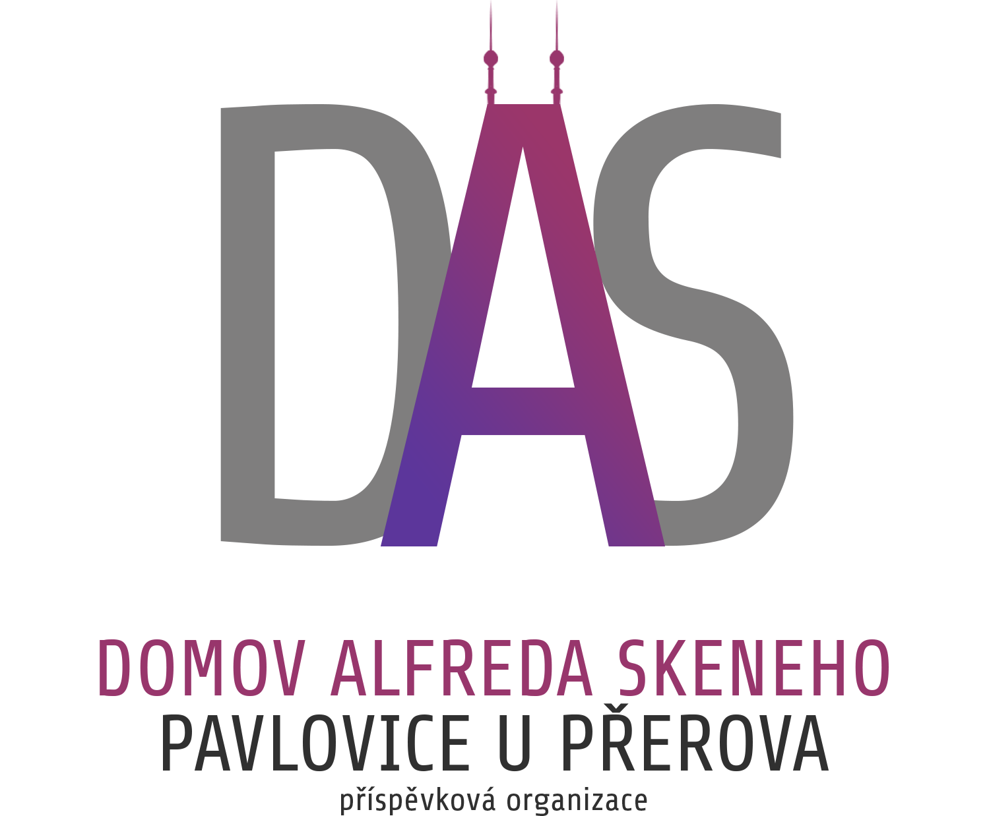
Domov Alfreda Skeneho Pavlovice u Přerova,
příspěvková organizace
751 12 Pavlovice u Přerova 95
tel.: +420 581 701 950
e- mail: jana.mullerova@daspavlovice.cz
www.daspavlovice.cz

O B J E D N Á V K A

pořadové číslo č.151/3/2019 ze dne 26. 11. 2019

Odběratel : Dodavatel :

Domov Alfreda Skeneho Pavlovice u Přerova, Arjo Czech Republic s.r.o.
příspěvková organizace Na strži 1702/65
751 12 Pavlovice u Přerova 95 140 00 Praha 4

Objednáváme si u Vás dle Vaší cenové nabídky č. N/2019/060:

- zvedací hygienickou židli Calypso Pur 1 ks

Místo určení : sídlo odběratele
Způsob dopravy : dodavatelem
Způsob platby : na fakturu

S pozdravem

Mgr. Eva Machová
ředitelka

Vyřizuje: Bc. Monika Sedláková
Tel: 581 701 950
e-mail: jana.mullerova@daspavlovice.cz

Akceptace objednávky byla provedená dne 2. 12. 2019 e-mailem.

